**שיעורי בית**

יש לשלוח את הלינק למייל: [anakarpf6@gmail.com](mailto:anakarpf6@gmail.com)

התרגיל: נתון מערך jsonהמייצג חמישה סרטים כולל המחיר שלהם בדולר, ותאריך בפורמט dd\mm\yyyy:

[{

"id": 1,

"movie_name": "Coraline",

"price": "7.13",

"movie_date": "7/9/2017"

}, {

"id": 2,

"movie_name": "Finding Dory",

"price": "10.09",

"movie_date": "12/12/2016"

}, {

"id": 3,

"movie_name": "The Wailing",

"price": "10.69",

"movie_date": "3/9/2017"

}, {

"id": 4,

"movie_name": "The Void",

"price": "8.85",

"movie_date": "10/30/2017"

}, {

"id": 5,

"movie_name": "Tower",

"price": "8.47",

"movie_date": "4/6/2017"

}]

**צרו בעזרת אנגולר 3 קומפוננטות:**

* ***קומפוננטת root component*** – מכילה בתוכה את קומפוננטת child1 ואת קומפוננטת child2
* ***קומפוננטת child1*** – מכילה בתוכה טבלה של רשימת סרטים. להלן המוקאפ של הקומפננטה:

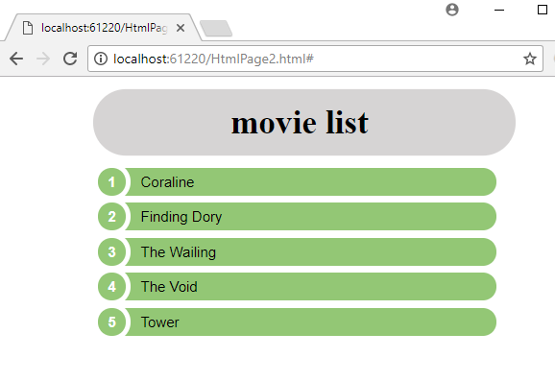

* ***קומפוננטת 2child*** – מכילה בתוכה פרטים של סרט שהמשתמש בחר מקומפוננטת child1. להלן המוקאפ של הקומפננטה:

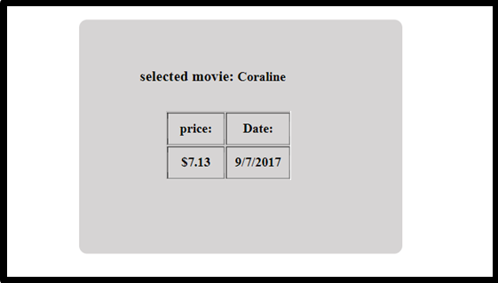

**הנחיות עבודה:**

1. קומפוננטת child1 (movie-list) מפעילה אירוע שroot component מאזין לו (@output() )
2. קומפוננטת child2 מקבלת את הסרט שנבחר מ root component (@input() )